8 класс 8 лет и 5 класс 5 лет
Сольфеджио

- Повторять теорию по билетам.
- Работать над творческим заданием.
- Слушать и определять на слух интервалы:

Пройти по ссылке поработать над интервалами сайт называется Сольфеджио онлайн
https://сольфеджио.онлайн/

- (нажать клавишу Ctrl и щёлкнуть ссылку)
- Далее выбираете раздел Интервалы
- Щелкнуть кнопку играть интервал
- Слушаем, определяем и выбираем из таблицы интервал, на клавиатуре вам его покажут (зеленым цветом если правильно и красным, если неправильно)
- Повторяем номера наизусть 8 класс двухголосные, 5 класс одноголосные.

Музыкальная литература

Работайте над проектами. Все что я вам исправила должно быть уже сделано. Отдельно готовьте речь на 5 минут и делайте презентацию к своему выступлению. В презентацию обязательно включать меньше текста, больше иллюстраций аудио и видео примеры.

Изучить биографию Родиона Щедрина и Майи Плисецкой.
Посмотреть балет «Кармен-сюита»

https://www.youtube.com/watch?v=ViH6w0lq91U

И «Конёк горбунок» https://www.youtube.com/watch?v=PqmeOwELPjg
Ответить на вопросы

- Кем был Родион Щедрин во время Великой Отечественной Войны?
- Он был дошкольником
- Он был подростком
- Он был студентом консерватории

- По какой специальности Родин Константинович Щедрин закончил Московскую консерваторию? – выделите цветом его музыкальные специальности.

- Скрипач
- Пианист
- Органист
- Композитор
- Дирижер
В судьбе какого русского композитора был точно такой же факт биографии?

- П. И. Чайковский
- С. В. Рахманинов
- В. А. Гаврилин

3.Разгадайте кроссворд
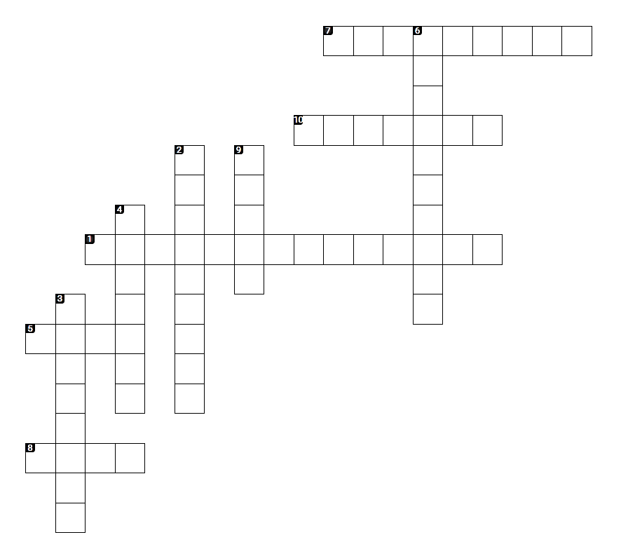
По горизонтали:
1.Отчество композитора Родиона Щедрина
5.В каком жанре написана «Песня монтажников»?
7.Дирижёр, возглавивший хоровое училище в Москве.
8.Знак альтерации, повышающий звук
10.Самое близкое расстояние между двумя клавишами
По вертикали:
2.Фамилия жены композитора Щедрина
3.Её профессия
4.Как назывался театр, в котором она выступала?
6.Фамилия композитора, с которым познакомился Щедрин в юности во время эвакуации?
9.Знак, отменяющий другие знаки альтерации

Ответить на вопросы. Ответы сфотографировать и прислать файл подписанный (фамилия ученика и класс) на адрес dragunova.swet@yandex.ru

